# 

T I M K P I P T . P A K E R I N

**M A N U A L B O O K**

**S I S T E M I N F O R M A S I**

**I M P R O V E M E N T**

**P L A N N I N G v 1 . 0**

K E P A L A D E P A R T E M E N

# LEMBAR PENGESAHAN

Judul :

**Manual Book sistem Informasi Improvement Planning v 1.0**

Disusun Oleh :

**TIM KPI 2017**

Menyetujui

Penulis Management Representative

**TIM KPI John K. Young**

# KATA PENGANTAR

Sistem Informasi Improvement Planning adalah sistem baru yang dikembangkan oleh TIM KPI PT PAKERIN khusus untuk mengakomodir data improvement yang dirancang oleh tiap masing masing departemen. Dengan adanya Sistem Informasi Improvement ini bermanfaat sebagai penunjang untuk membantu mempermudah dalam kinerja operasional didalam perusahaan PT PAKERIN.

Berlatar belakang kepada permasalahan sulitnya memonitoring tiap rencana improvement dari tiap departemen, yang mana PT PAKERIN sendiri terdapat banyak departemen yang masing masing memiliki rencana improvement yang berbeda beda satu sama lain.

Untuk pengembangan aplikasi Improvement Planning ini sendiri masih akan terus berlanjut seiring dengan masukan yang kami terima, agar sistem ini dapat diterima dan dimanfaatkan dengan optimal. Sistem Informasi Improvement Plannng ini masih dalam tahap pengembangan awal. Agar tiap tiap user dapat memahami bagaimana pengoprasian sistem baru ini maka manual book ini di buat.

Kami berharap dengan adanya sistem baru ini kinerja dari masing masing bagian PT PAKERIN dapat bekerja dengan lebih baik lagi dengan saling terintegrasi satu sama lain.

Mojokerto, 30 Mei 2017

**(TIM KPI)**

# DAFTAR ISI

COVER  [1](#_Toc487810182)

[LEMBAR PENGESAHAN 2](#_Toc487810183)

[KATA PENGANTAR 3](#_Toc487810184)

[DAFTAR ISI 4](#_Toc487810185)

[DAFTAR GAMBAR 5](#_Toc487810186)

[BAB 1. LATAR BELAKANG 6](#_Toc487810187)

[BAB 2. GENERAL FUNCTION 8](#_Toc487810188)

[2.1. Login 8](#_Toc487810189)

[2.2. Ubah Password 9](#_Toc487810190)

[BAB 3. FUNCTION KEPALA DEPARTEMEN 10](#_Toc487810191)

[3.1. Mengelola Improvement 10](#_Toc487810192)

[3.1.1. Input Rencana Improvement 11](#_Toc487810193)

[3.1.2. Edit Rencana Improvement 12](#_Toc487810194)

[3.1.3. Delete Rencana Improvement 14](#_Toc487810195)

[3.2. Mengelola Realisasi 15](#_Toc487810196)

[3.2.1. Input Kendala Realisasi 16](#_Toc487810197)

[3.2.2. Edit Kendala Realisasi 17](#_Toc487810198)

[3.2.3. Delete Kendala Realisasi 19](#_Toc487810199)

# DAFTAR GAMBAR

[Gambar 1 Alur Baru Sistem KPI Awards 2017 untuk penilaian improvement 6](file:///C:\\Users\\DICHA-KPI\\Desktop\\manual%20book%20departemen.docx" \l "_Toc487810200)

[Gambar 2 . Halaman Login Awal Sistem 8](file:///C:\\Users\\DICHA-KPI\\Desktop\\manual%20book%20departemen.docx" \l "_Toc487810201)

[Gambar 3. Form Change Password (Ubah Password) 9](file:///C:\\Users\\DICHA-KPI\\Desktop\\manual%20book%20departemen.docx" \l "_Toc487810202)

[Gambar 4 . Tab Menu Rencana Improvement 10](file:///C:\Users\DICHA-KPI\Desktop\manual%20book%20departemen.docx#_Toc487810203)

[Gambar 5 Input Rencana Improvement (bag.1) 11](#_Toc487810204)

[Gambar 6. Input Rencana Improvement (bag.2) 11](#_Toc487810205)

[Gambar 7. Input Rencana Improvement (bag.3) 12](#_Toc487810206)

[Gambar 8. Edit Rencana Improvement (Bag.1) 12](#_Toc487810207)

[Gambar 9. Edit Rencana Improvement (Bag.2) 13](#_Toc487810208)

[Gambar 10. Edit Rencana Improvement (Bag.3) 13](#_Toc487810209)

[Gambar 11. Delete Rencana Improvement (Bag.1) 14](#_Toc487810210)

[Gambar 12. Delete Rencana Improvement (Bag.2) 14](file:///C:\Users\DICHA-KPI\Desktop\manual%20book%20departemen.docx#_Toc487810211)

[Gambar 13. Delete Rencana Improvement (Bag.3) 15](#_Toc487810212)

[Gambar 14. Tab Menu Kendala Realisasi 15](file:///C:\Users\DICHA-KPI\Desktop\manual%20book%20departemen.docx#_Toc487810213)

[Gambar 15. Input Kendala Realisasi (Bag.1) 16](#_Toc487810214)

[Gambar 16. Input Kendala Realisasi (Bag.2) 16](#_Toc487810215)

[Gambar 17. Input Kendala Realisasi (Bag.3) 17](#_Toc487810216)

[Gambar 18. Edit Kendala Realisasi (Bag.1) 17](#_Toc487810217)

[Gambar 19. Edit Kendala Realisasi (Bag.2) 18](#_Toc487810218)

[Gambar 20. Edit Kendala Realisasi (Bag.3) 18](#_Toc487810219)

[Gambar 21. Delete Kendala Realisasi (Bag.1) 19](#_Toc487810220)

[Gambar 22. Delete Kendala Realisasi (Bag.2) 19](file:///C:\Users\DICHA-KPI\Desktop\manual%20book%20departemen.docx#_Toc487810221)

[Gambar 23. Delete Kendala Realisasi (Bag.3) 20](#_Toc487810222)

# BAB 1. LATAR BELAKANG

Seiring berjanya waktu dari tahun ke tahun diterapkanya KPI (*Key Performance Indicator*) pada PT PAKERIN menunjang kinerja tiap Divisi, Departemen, maupun Seksi menjadi semakin baik lagi. Selain itu KPI dapat menjadi media bagi jajaran direksi sebagai *control* performa perusahaan, yang mana apabila terdapat penurunan performa harus ada tindak lanjut atau solusi kedepannya agar dapat lebih meningkat lagi, atau disini dapat disebut dengan *improvement*.

Agar dapat mengontrol dan memonitoring *improvement* lebih baik lagi maka perlu diadakanya sistem baru untuk mengakomodir tiap *improvement* yang direncanakan maupun di laksanakan oleh seluruh bagian pada PT PAKERIN. Maka dari itu, untuk penentuan juara KPI AWARDS tahun 2017 dan seterusnya ditentukan sistem penilaian baru yang akan di jelaskan pada Gambar. 1diawah ini :



**KaDep**

**KaDiv**

**Membuat Rencana improvement tahun depan (2018)**

**Input Nilai departemen yang dikepalai**

**Input Rencana Improvement ke Sistem**



Dateline 31 Oct 2017

**Mengkalkulasi nilai tertinggi berdasarkan penilaian KaDiv**

**Didapatkan 1 perwakilan dari tiap divisi**

**Memilih 5 dari 8 departemen**



**Sistem Aplikasi**

(8 dept dari 8 divisi)



**Direksi**

**5 Departemen melakukan presentasi**



**Didapatkan Juara**



Gambar Alur Baru Sistem KPI Awards 2017 untuk penilaian improvement

Pertama tama tiap kepala departemen membuat rencana improvement untuk tahun depan (2018) dan menginput rencana *improvement* tersebut kedalam sistem *improvement planning* yang mana durasi pembuatan rencana tersebut akan berakhir pada tanggal 31 Oktober tiap tahunnya.

Setelah jadwal penginputan ditutup, tiap kepala divisi / koordinator atasanya akan menilai tiap improvement yang telah diinputkan ke sistem. Dari nilai nilai input tersebut akan di lakukan kalkulasi yang mana nantinya akan diambil perwakilan 1 departemen dari tiap divisi dengan nilai improvement tertinggi akan menjadi perwakilan divisinya. Dari proses tersebut akan didapatkan 8 perwakilan departemen tiap divisi, yang mana selanjutnya akan dilakukan rapat direksi untuk menentukan 5 dari 8 departemen untuk melakukan presentasi. Proses terakhir adalah presentasi dihadapan direksi untuk merebutkan posisi 1 , 2 , dan 3 dalam KPI AWARDS 2017.

Untuk reward KPI AWARDS 2017 adalah sebagai berikut :

Juara 1 : Rp. 1.500.000,- + voucher untuk inventaris kantor senilai Rp. 1.500.000,- + Sertifikat

Juara 2 : Rp. 1.000.000,- + voucher untuk inventaris kantor senilai Rp. 1.000.000,- + Sertifikat

Juara 3 : Rp. 500.000,- + voucher untuk inventaris kantor senilai Rp. 500.000,- + Sertifikat

Untuk reward KPI tahunan berdasarkan nilai score KPI tahun 2017, semua departemen akan diberikan reward sesuai dengan nilai KPI dengan nominal maksimal Rp 1.000.000,- . Sebagai simulasi akan dijelaskan pada contoh dibawah ini :

**Contoh :**

nilai rata-rata KPI departemen X selama 1 tahun = 89

**Perhitungan :**

89/100 \* 1.000.000 = 890.000

Maka reward KPI untuk departemen X tahun 2017 adalah Rp 890.000,-

Untuk mendapatkan reward tahunan KPI tersebut tiap departemen harus memenuhi persyaratan diantaranya adalah sebagai berikut :

* Reward hanya diberikan kepada departemen yang mengumpulkan planning improvement 2018 melalui aplikasi
* Reward tidak berlaku untuk nilai rata-rata tahunan KPI dibawah 65 ( warna **merah** & **hitam** )
* Departemen dengan capaian nilai KPI 10 terbawah harus Presentasi ke Koordinator
* Departemen dengan capaian nilai KPI 3 terbawah harus Presentasi ke Direksi

Dengan diadakanya sistem KPI AWARD 2017 yang baru ini diharapkan seluruh departemen yang berpartisipasi dapat meningkatkan performanya lebih baik lagi serta menjadikan motivasi untuk menggapai visi dan misi PT PAKERIN kedepanya.

# BAB 2. GENERAL FUNCTION

Pembahasan Bab 2 adalah fungsi General Function di sistem informasi *improvement planning*, pada bab pembahasan ini akan membahas fungsi-fungsi yang digunakan oleh seluruh user pengguna (Kepala Departemen, Koordinator Divisi, Admin KPI). Sistem Improvement Planning ini dapat diakses melalui web browser (Mozilla firefox, chrome, dll) dengan memasukkan alamat URL :

http://p2/ip/

Adapun fungsi fungsi umum yang dapat dilakukan oleh semua tipe user diantaranya adalah :

1. Login
2. Ubah Password ( Change Password )

Dari kedua fungsi tersebut akan kami jabarkan langkah langkahnya masing masing pada sub point berikutnya.

## 2.1. Login

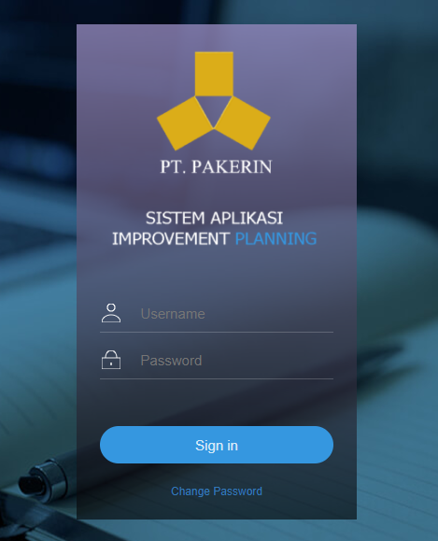Login adalah kegiatan awal yang dilakukan oleh semua user sebelum masuk kedalam sistem aplikasi dengan cara memasukkan *username* dan *password* pada form login. Berikut adalah tampilan form login :

Form Username

Form Password

Button Sign In

Link Change Password

Gambar . Halaman Login Awal Sistem

Alur proses untuk melakukan login adalah sebagai berikut :

1. Input username pada kolom form Username
2. Input password pada kolom form Password
3. Tekan button Sign In untuk memulai proses login

## 2.2. Ubah Password

Fungsi Ubah Password adalah fungsi yang berguna untuk mengubah password *default* yang telah di *generate* di awal agar user dapat lebih familiar dan mudah mengingat password yang telah di tentukan olehnya sendiri.

Untuk memulai prose mengubah password pertama tama user harus mengclick link “Change Password” yang berada dibawah button “Sign In” lalu akan tampil form untuk mengubah password seperti pada **Gambar.3** dibawah ini :

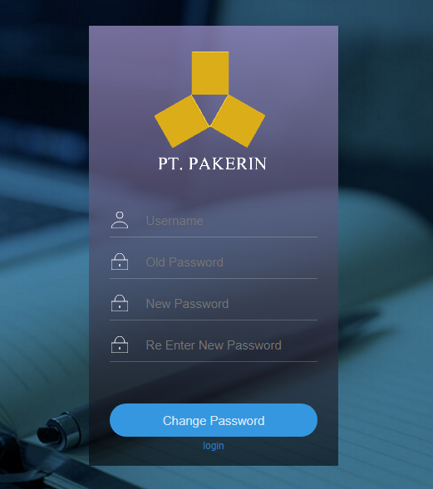

Form Username

Gambar . Form Change Password (Ubah Password)

Form Old Password (old password)

Form New Password (new password)

Form Re Enter New Password

Button Change Password

Link kembali ke form login awal

Alur proses untuk melakukan login adalah sebagai berikut :

1. Akses halaman login awal sistem
2. Tekan Link “Change Password” yang berada dibawah button Sign In
3. Sistem akan menampilkan form ubah password seperti pada **Gambar.3**
4. Input Username pada kolom username
5. Input password lama pada kolom old password
6. Input password baru pada kolom new password
7. Input password baru lagi pada kolom Re Enter New Password untuk proses konfirmasi
8. Tekan Button “Change Password”

# BAB 3. FUNCTION KEPALA DEPARTEMEN

Pembahasan Bab 3 adalah fungsi Kepala Departemen di sistem informasi *improvement planning*, pada bab pembahasan ini akan membahas fungsi fungsi yang digunakan oleh Kepala Departemen. Adapun fungsi fungsi umum yang dapat dilakukan oleh kepala departemen diantaranya adalah :

1. Mengelola Improvement

* Input Rencana Improvement
* Edit Rencana Improvement
* Delete Rencana Improvement

1. Mengelola Realisasi

* Input Kendala Realisasi
* Edit Kendala Realisasi
* Delete Kendala Realisasi

Dari beberapa fungsi tersebut akan dijabarkan langkah langkahnya masing-masing pada subpoint berikutnya.

## Mengelola Improvement

Mengelola Improvement adalah suatu fungsi yang dapat dilakukan oleh kepala departemen untuk mengatur rencana improvement pada sistem. Menu untuk mengakses fungsi mengelola improvement berada pada tab menu “Rencana Improvement” seperti pada **Gambar. 4** dibawah ini

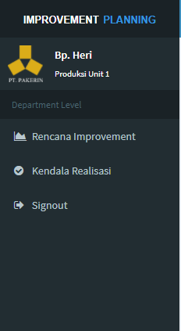

Gambar . Tab Menu Rencana Improvement

Tab Menu untuk fungsi mengelola improvement

### Input Rencana Improvement

Berikut ini adalah langkah langkah untuk melakukan input Improvement :

Pada tampilan halaman Rencana Improvement tekan button “ADD” seperti pada **Gambar. 5 :**

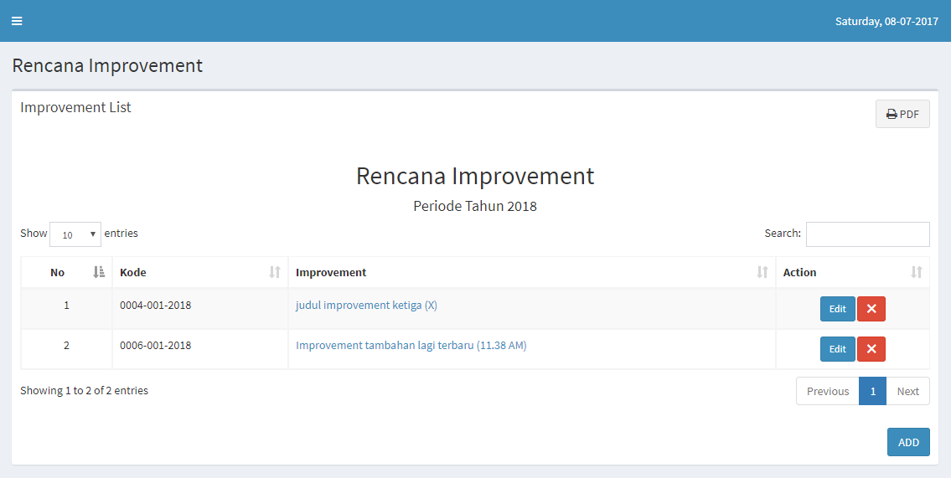

1. Click Button “ADD”

Gambar Input Rencana Improvement (bag.1)

Setelah button “ADD” ditekan akan muncul popup form input improvement seperti pada **Gambar 6** :

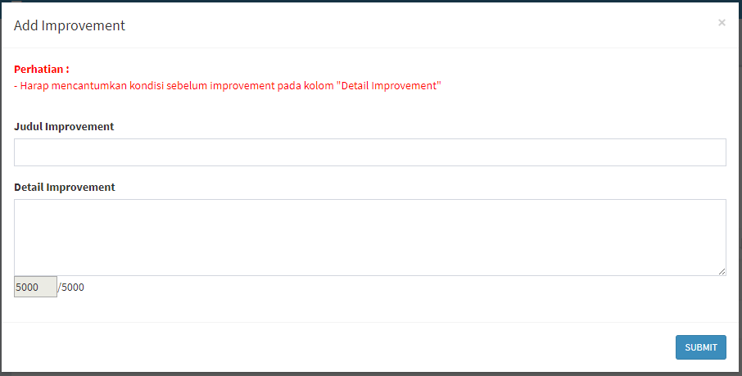

1. Input judul improvement
2. Input Detail Improvement + kondisi sebelum improvement
3. Click Button “SUBMIT”

Gambar . Input Rencana Improvement (bag.2)

Setelah form input improvement telah di input seluruhnya dan click button “SUBMIT” makan sistem akan memunculkan pesan sukses seperti pada **Gambar. 7** :

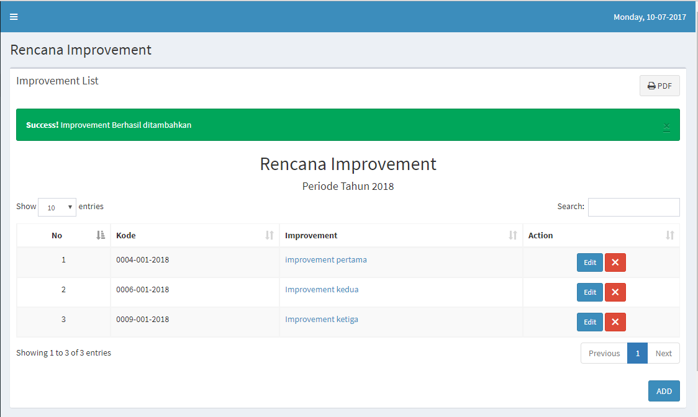

1. Muncul Pesan Sukses “Improvement Berhasil ditambahkan

Gambar . Input Rencana Improvement (bag.3)

### Edit Rencana Improvement

Berikut ini adalah langkah langkah untuk melakukan Edit Rencana Improvement :

Pada tampilan halaman Rencana Improvement tekan button “EDIT” seperti pada **Gambar. 8 :**



1. Click Button “EDIT”

Gambar . Edit Rencana Improvement (Bag.1)

Setelah button “EDIT” ditekan akan muncul popup form input improvement seperti pada **Gambar 9** :

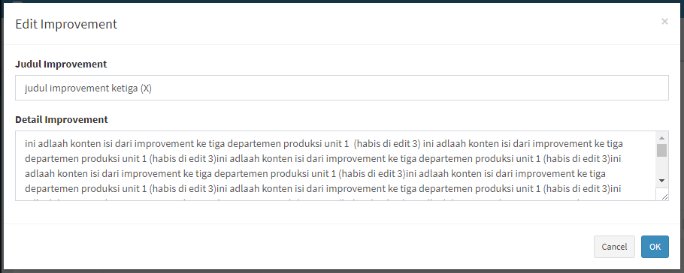

1. Click Button “OK”
2. Edit judul atau isi detail improvement form Judul & Detail Improvment

Gambar . Edit Rencana Improvement (Bag.2)

Setelah selesai melakukan edit pada improvement dan click button “OK” makan sistem akan memunculkan pesan sukses seperti pada **Gambar. 10** :

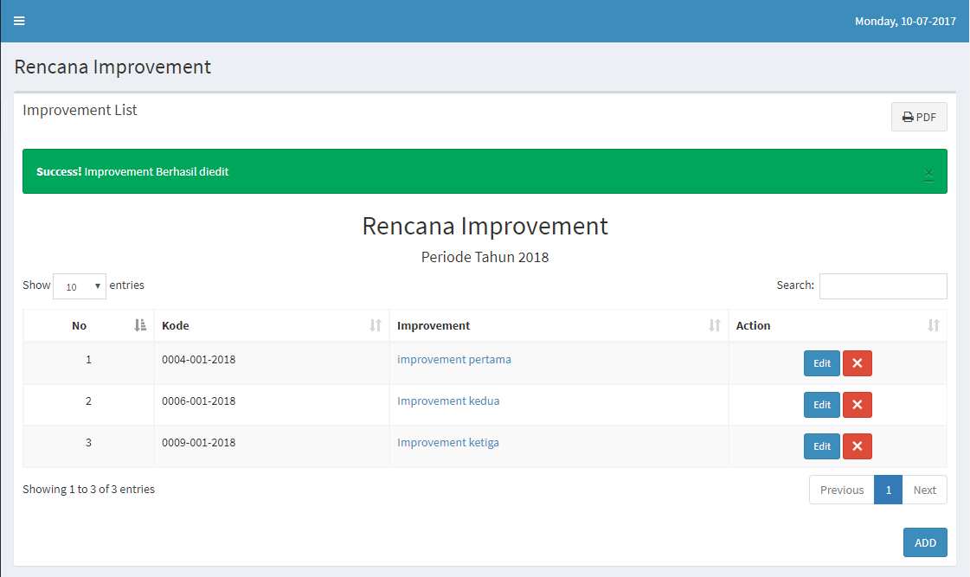

1. Muncul Pesan Sukses “Improvement Berhasil diedit”

Gambar . Edit Rencana Improvement (Bag.3)

### Delete Rencana Improvement

Berikut ini adalah langkah langkah untuk melakukan Delete Rencana Improvement :

Pada tampilan halaman Rencana Improvement tekan button “X” seperti pada **Gambar. 11 :**



1. Click Button “X”

Gambar . Delete Rencana Improvement (Bag.1)

Setelah button “X” ditekan akan muncul popup konfirmasi seperti pada **Gambar 12** :

Gambar . Delete Rencana Improvement (Bag.2)

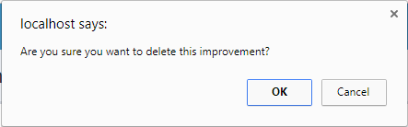

1. Click Button “OK” untuk konfirmasi

Setelah selesai menekan button “OK” makan sistem akan memunculkan pesan sukses seperti pada **Gambar. 13** :

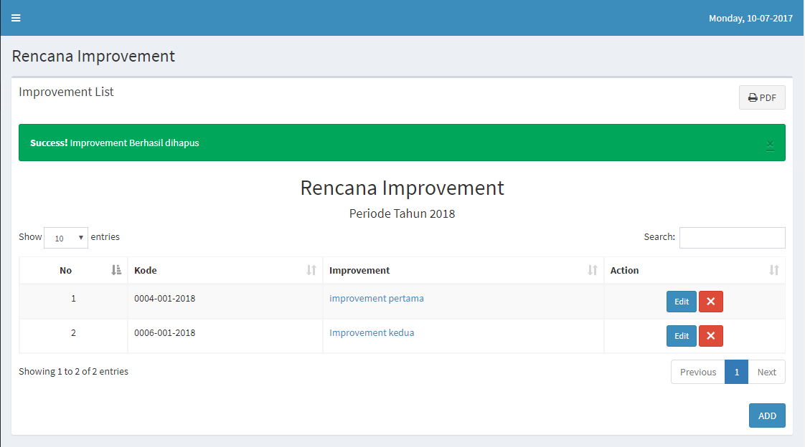

1. Muncul Pesan Sukses “Improvement Berhasil dihapus”

Gambar . Delete Rencana Improvement (Bag.3)

## Mengelola Realisasi

Mengelola realisasi adalah suatu fungsi yang dapat dilakukan oleh kepala departemen untuk mengatur realisasi improvement dengan membertikan informasi kendala pada sistem. Menu untuk mengakses fungsi mengelola improvement berada pada tab menu “Kendala Realisasi” seperti pada **Gambar. 14** :



Tab Menu untuk fungsi mengelola realisasi

Gambar . Tab Menu Kendala Realisasi

### Input Kendala Realisasi

Berikut ini adalah langkah langkah untuk melakukan input kendala realisasi :

Pada tampilan halaman Kendala Realisasi tekan button “ADD” seperti pada **Gambar. 15 :**

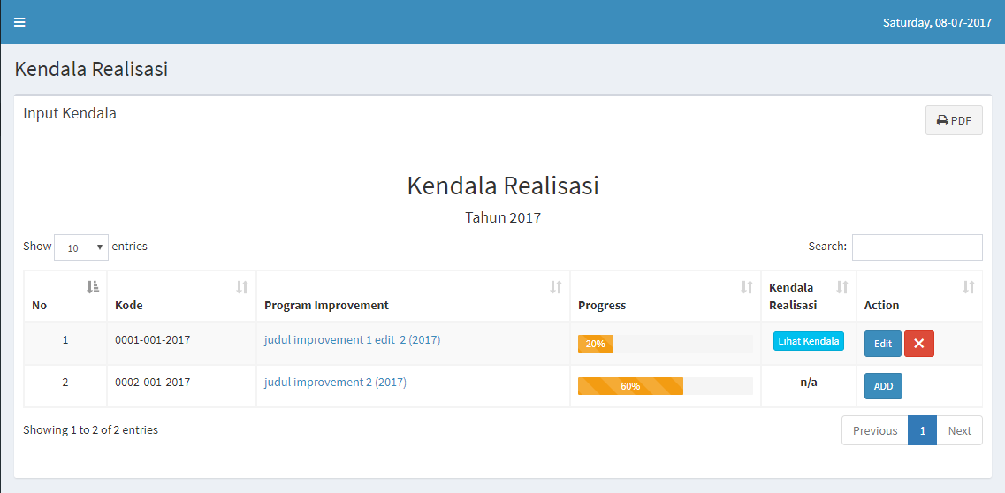

1. Click Button “ADD” untuk input kendala

Gambar . Input Kendala Realisasi (Bag.1)

Setelah button “ADD” ditekan akan muncul popup form input kendala seperti pada **Gambar. 16**:

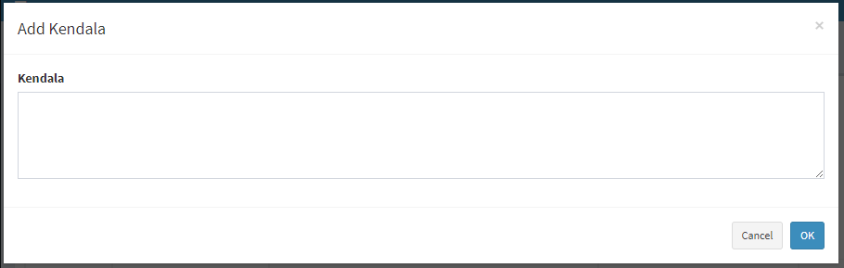

1. Click Button “OK” untuk melanjutkan
2. Input kendala dari realisasi improvement

Gambar . Input Kendala Realisasi (Bag.2)

Setelah selesai menekan button “OK” makan sistem akan memunculkan pesan sukses seperti pada **Gambar. 17** :

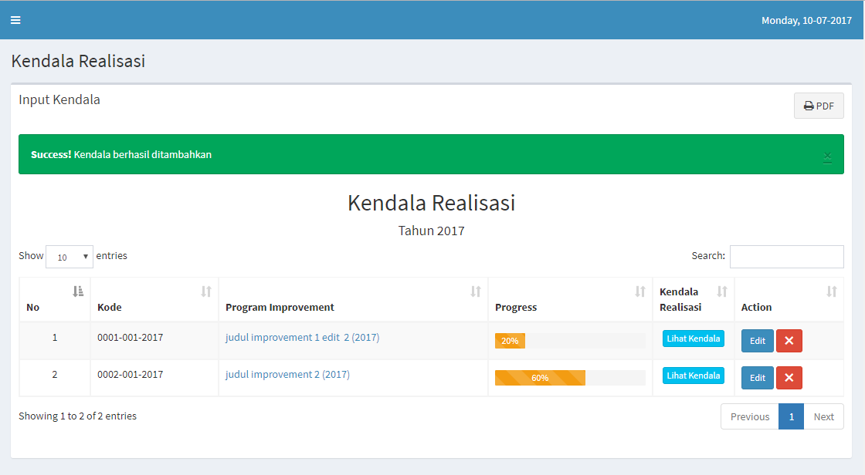

1. Muncul Pesan Sukses “Kendala Berhasil ditambahkan”

Gambar . Input Kendala Realisasi (Bag.3)

### Edit Kendala Realisasi

Berikut ini adalah langkah langkah untuk melakukan edit kendala realisasi :

Pada tampilan halaman Kendala Realisasi tekan button “Edit” seperti pada **Gambar. 18:**



1. Click Button “Edit” untuk edit kendala

Gambar . Edit Kendala Realisasi (Bag.1)

Setelah button “Edit” ditekan akan muncul popup form edit kendala seperti pada **Gambar. 19**:

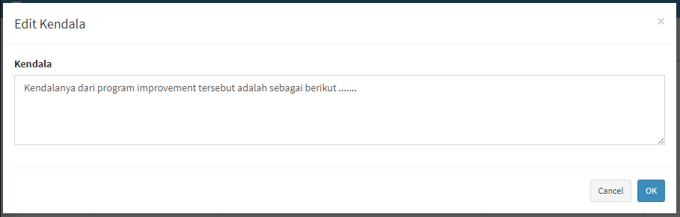

1. Edit kendala
2. Click Button “OK” untuk melanjutkan

Gambar . Edit Kendala Realisasi (Bag.2)

Setelah selesai menekan button “OK” makan sistem akan memunculkan pesan sukses seperti pada **Gambar. 20**:

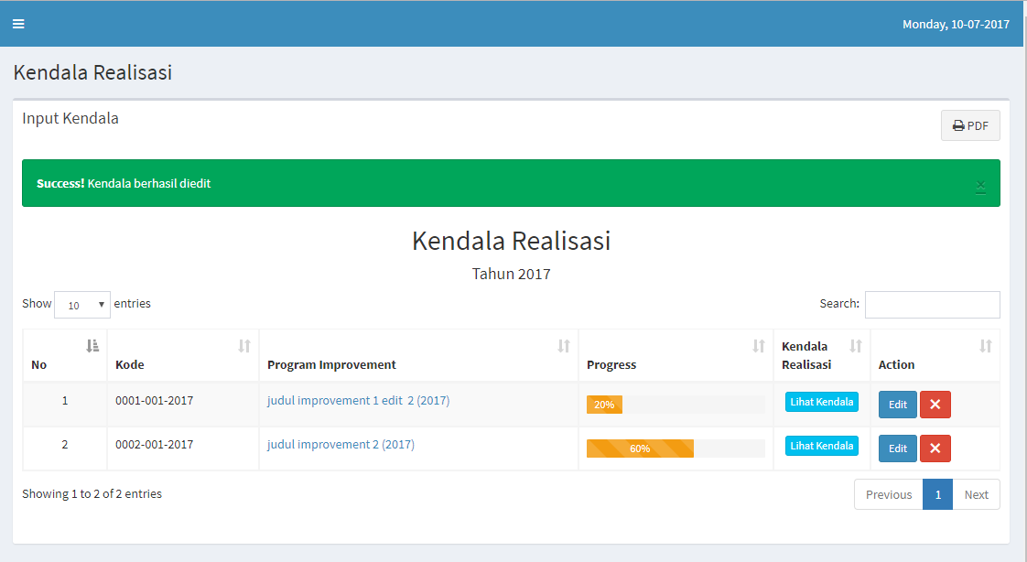

1. Muncul Pesan Sukses “Kendala Berhasil diedit”

Gambar . Edit Kendala Realisasi (Bag.3)

### Delete Kendala Realisasi

Berikut ini adalah langkah langkah untuk melakukan delete kendala realisasi :

Pada tampilan halaman Kendala Realisasi tekan button “X” seperti pada **Gambar. 21 :**



1. Click Button “X”

Gambar . Delete Kendala Realisasi (Bag.1)

Setelah button “X” ditekan akan muncul popup konfirmasi seperti pada **Gambar 22** :

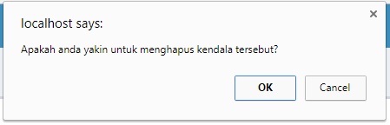

Gambar . Delete Kendala Realisasi (Bag.2)

1. Click Button “OK” untuk konfirmasi

Setelah selesai menekan button “OK” makan sistem akan memunculkan pesan sukses seperti pada **Gambar. 23** :

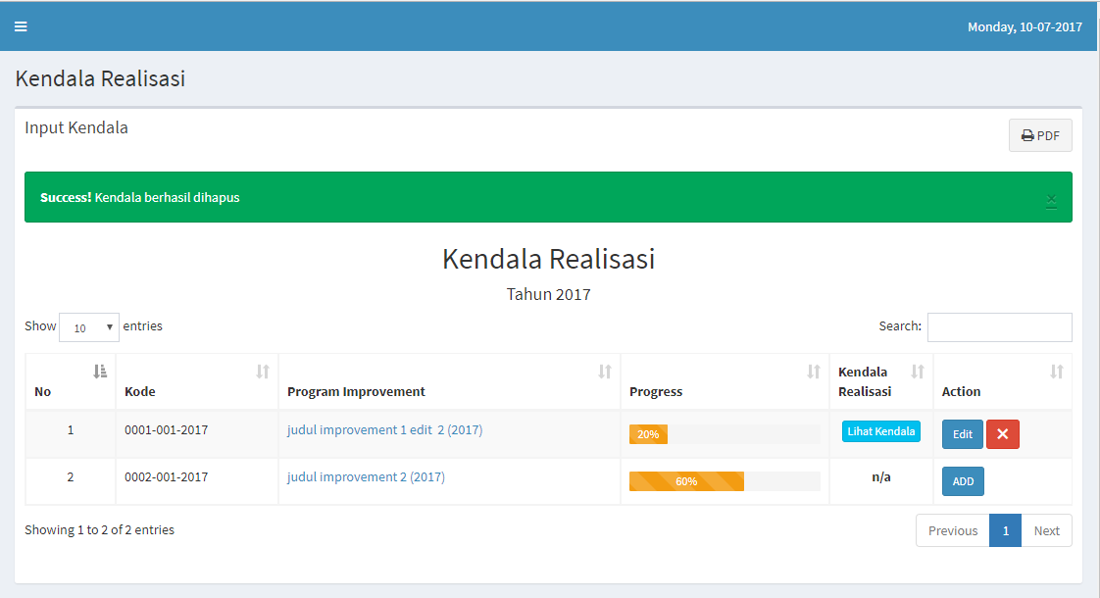

1. Muncul Pesan Sukses “Kendala berhasil dihapus”

Gambar . Delete Kendala Realisasi (Bag.3)